分为两个页面：4个路由

注册页面一个路由 <http://39.108.85.75:8080/register，>

登录页面一个路由 http://39.108.85.75:8080/login，

todoList主页面一个路由 <http://39.108.85.75:8080/home>

用户管理页面一个路由 http://39.108.85.75:8080/setting，

**管理员账号：**

1. 可以查看所有人的todolist信息
2. 可以编辑自己的todolist信息
3. 可以查看所有用户的用户信息（不包括密码）
4. 可以修改自己的用户信息（用户名、密码等）
5. 可以删除其他普通用户的账号
6. 可以一键切换普通用户为管理员账号

**普通账号：**

1. 可以查看自己的todolist信息
2. 可以编辑自己的todolist信息

3、可以查看自己的用户信息（不能查看其它账号的用户信息）

4、可以修改自己的用户信息（用户名、密码等）

**页面1**

登录页面：表单

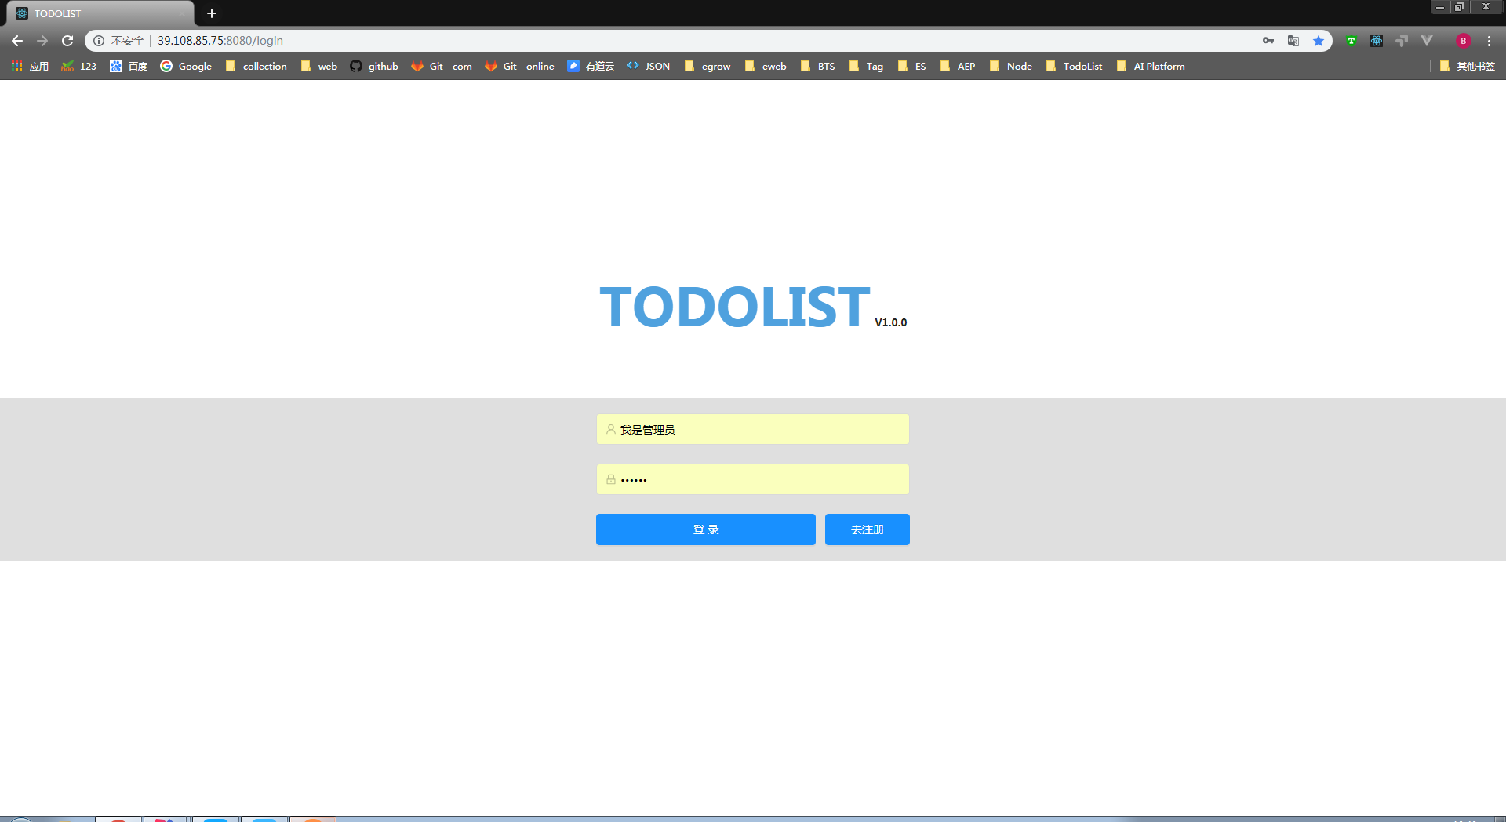

**页面2**

注册页面：表单

注册成功之后，需要跳转到登录页面

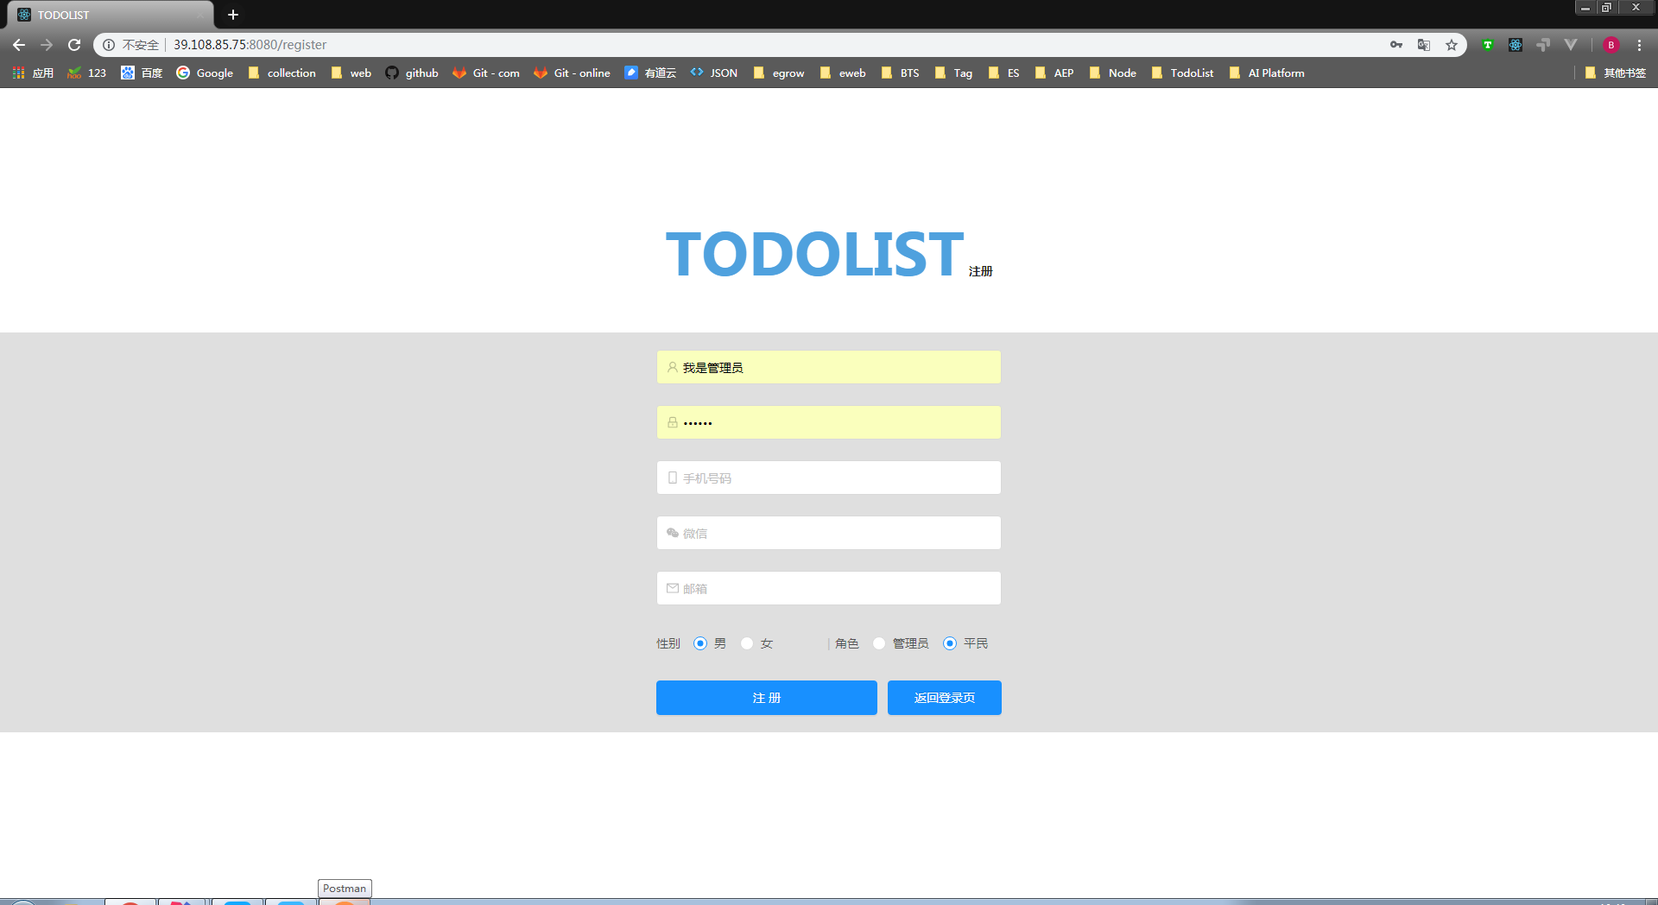

**页面3**

todoList主页面

管理员用户登陆后的todoList主页面

分为两块：**我的TODOLIST** 和 **其它同事的TODOLIST**

**我的TODOLIST**又分为两个table：未完成 和 已完成

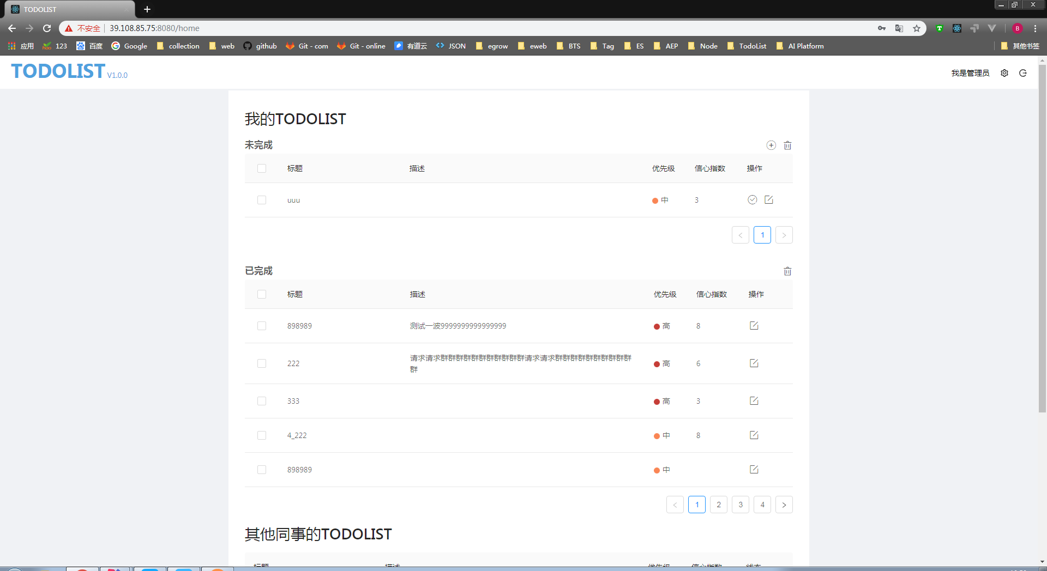

普通用户登陆后的todoList主页面

只有一块：**我的TODOLIST**

分为两个table：未完成 和 已完成

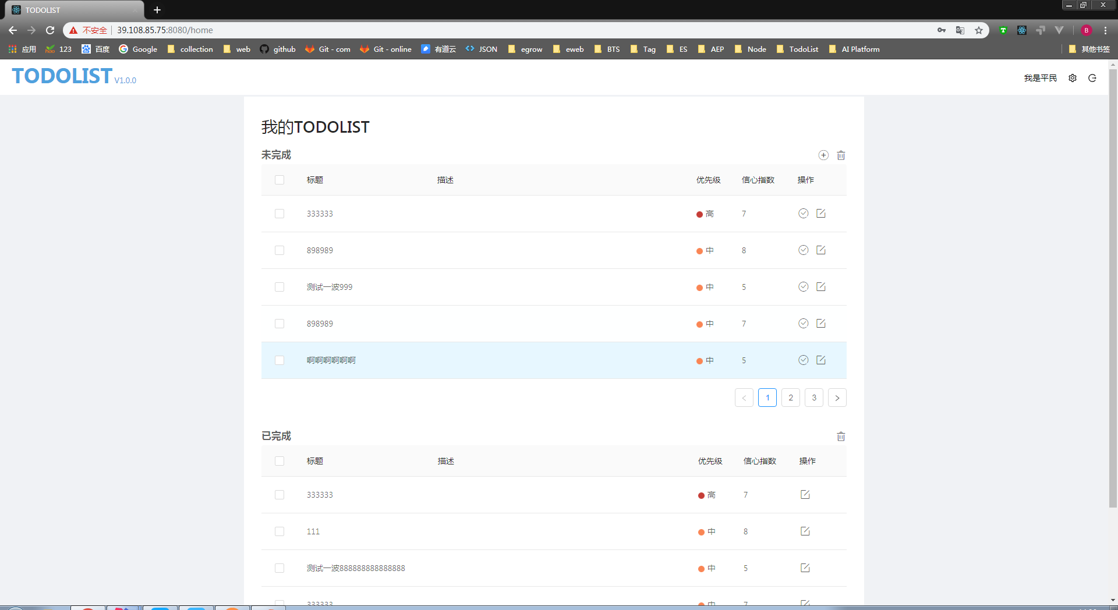

**页面4**

用户管理页面

管理员用户

1. 可以查看 **我的用户信息** 和 **其它同事的用户信息**

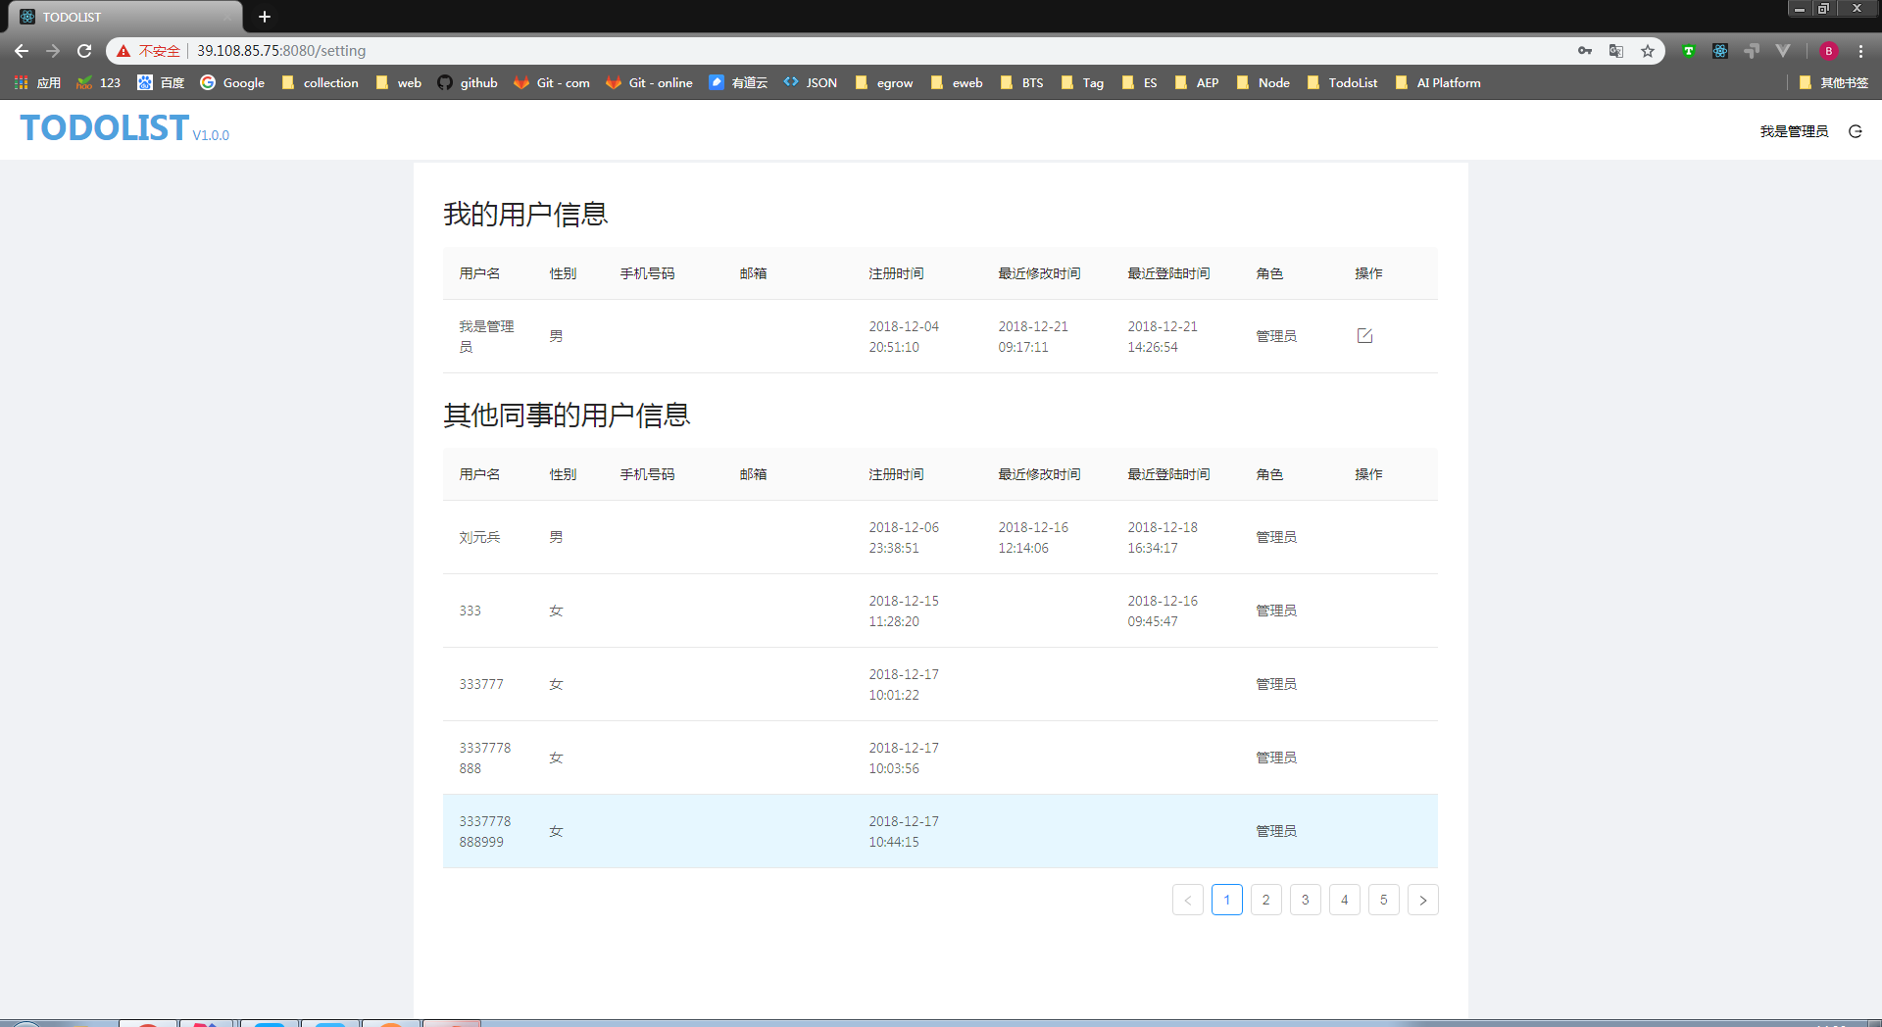

1. 可以修改自己的用户信息

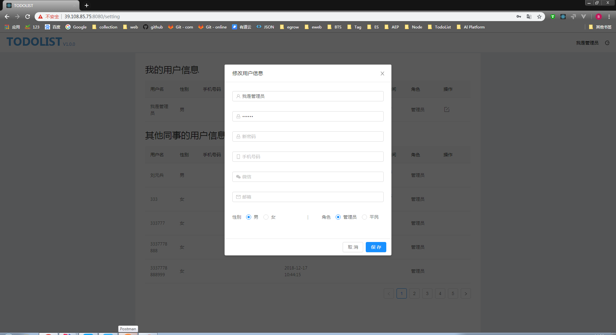

3、一键切换普通账号为管理员账号，删除普通账号

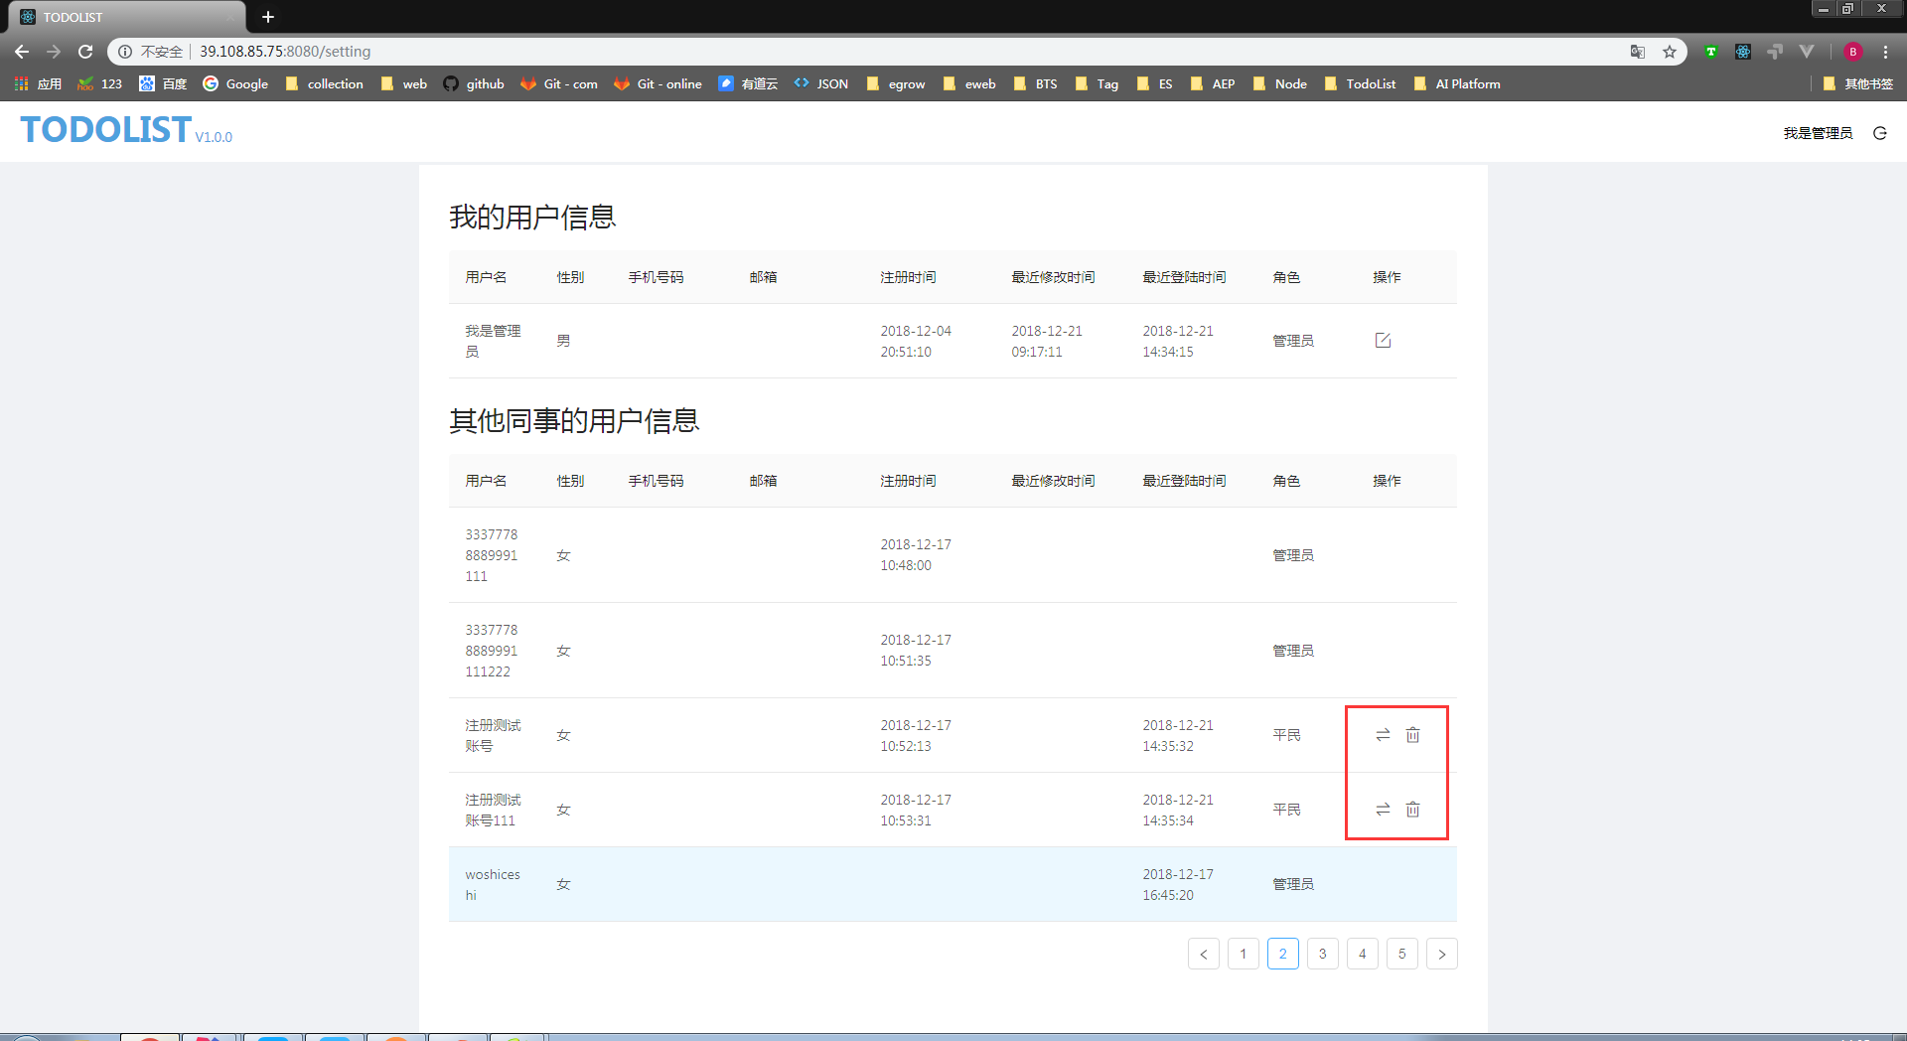

普通用户

1、只可以查看 **我的用户信息**

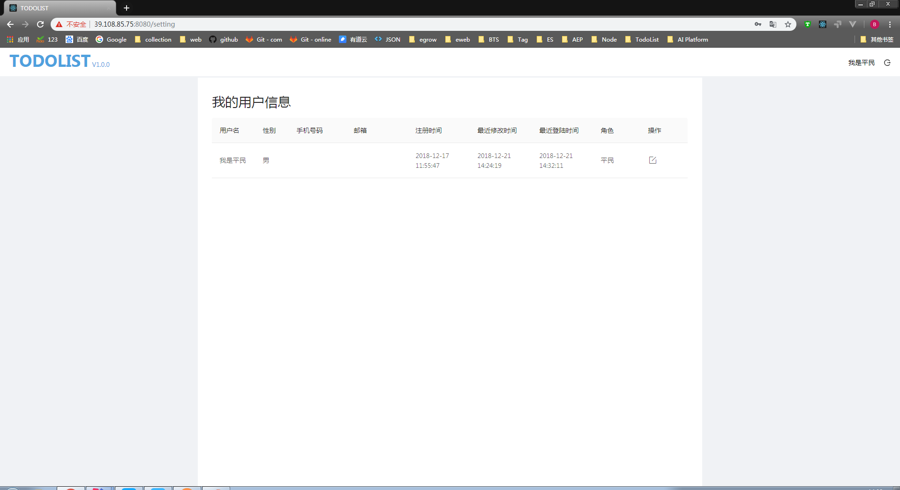

2、可以修改自己的用户信息

